Состав Думы города
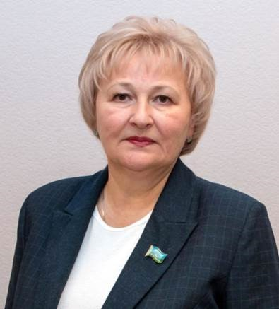 | ГОВОРИЩЕВА АЛЛА ЮРЬЕВНА  - председатель Думы города Когалыма  Место работы: председатель Думы города Когалыма, депутат, осуществляющий свою деятельность на постоянной основе  Избирательный округ: №1  Границы округа: ул. Дружбы Народов, дома №№ 21, 25, 33; ул. Югорская (полностью)
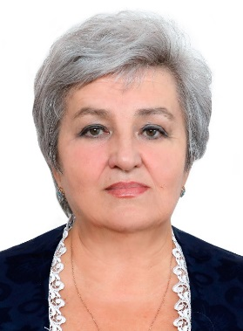 | МАРТЫНОВА ОЛЬГА ВАЛЕНТИНОВНА  - депутат Думы города Когалыма, член постоянной комиссии по социальной политике  Место работы: пенсионер  Избирательный округ: №2  Границы округа: ул. Дружбы Народов, дома №№ 18, 19, 26, 26а, 29, 37, 39; ул. Янтарная (полностью)
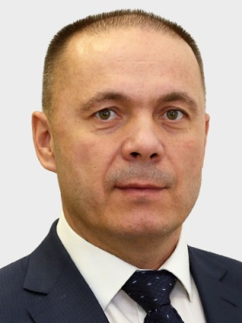 | ШЕКЕТА АЛЕКСАНДР НИКОЛАЕВИЧ  - депутат Думы города Когалыма, член постоянной комиссии по вопросам ЖКХ и жизнеобеспечения города  Место работы: генеральный директор ООО «Горводоканал»  Избирательный округ: №3  Границы округа: ул. Дружбы Народов, дома №№ 18а, 18б, 22, 22а, 26б, 28; ул. Мира, дома №№ 2б, 4, 4а, 4б, 6, 8, 10, 12
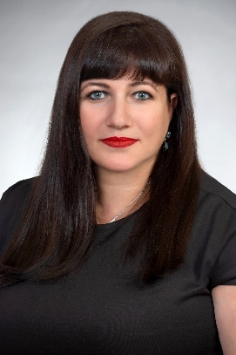 | ОСТАПЕНКО НАТАЛЬЯ ВЯЧЕСЛАВОВНА  - депутат Думы города Когалыма, член постоянной комиссии по бюджету  Место работы: индивидуальный предприниматель  Избирательный округ: №4  Границы округа: ул. Мира, дома №№ 14, 14а, 14б; ул. Молодежная, дома №№ 1, 3, 7, 9, 11, 13, 13а, 13б
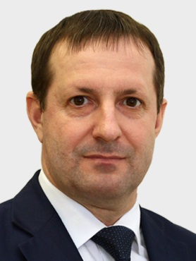 | МАРЕНЮК ВЯЧЕСЛАВ МИХАЙЛОВИЧ  - депутат Думы города Когалыма, заместитель председателя постоянной комиссии по социальной политике  Место работы: директор МАОУ «Средняя общеобразовательная школа №3» города Когалыма  Избирательный округ: №5  Границы округа: ул. Дружбы Народов, дома №№ 12, 12/1, 12а, 12б, 12в; ул. Мира, дома №№ 18а, 22а, 22б, 22в; ул. Молодежная, дома №№ 2, 12
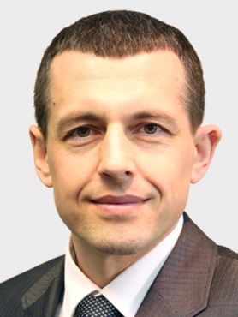 | ХАРЧЕНКО СЕРГЕЙ БОРИСОВИЧ  - депутат Думы города Когалыма, член постоянной комиссии по вопросам ЖКХ и жизнеобеспечения города  Место работы: заместитель начальника департамента – начальник договорно-правового управления департамента правового обеспечения ООО «ЛУКОЙЛ - Западная Сибирь»  Избирательный округ: №6  Границы округа: ул. Градостроителей, дома №№ 2, 2а; ул. Дружбы Народов, дома №№ 8, 10; ул. Мира, дом № 23; ул. Прибалтийская, дома №№ 1, 3, 3а, 5, 9, 9а, 11, 13; Сургутское шоссе, дом 1
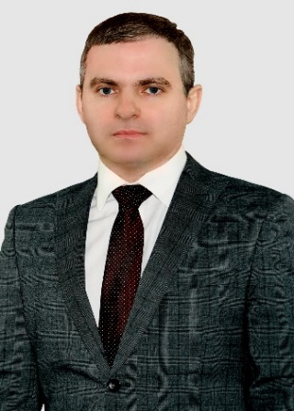 | ЛЮБЕНИН ПАВЕЛ АНАТОЛЬЕВИЧ  - депутат Думы города Когалыма, заместитель председателя постоянной комиссии по бюджету  Место работы: начальник центра общественных связей Аппарата управления ООО «ЛУКОЙЛ – Западная Сибирь»  Избирательный округ: №7  Границы округа: ул. Градостроителей, дома №№ 4, 6, 8; ул. Северная, дома №№ 3, 5, 7, 9; СОНТ, ДНТ, ТСН СНТ, СПК, расположенные с 3 км по 11 км автодороги Когалым - Сургут; Сургутское шоссе, дома №№ 3, 3а, 5, 7, 9, 11, 11а, 13, 17
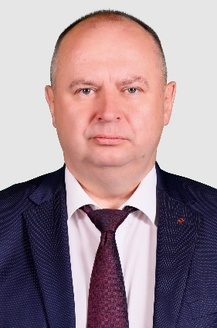 | БАСАРАБЕЦ ИГОРЬ ВАЛЕРЬЕВИЧ  - депутат Думы города Когалыма, председатель постоянной комиссии по бюджету  Место работы: генеральный директор ООО «ЛУКОЙЛ – АИК»  Избирательный округ: №8  Границы округа: ул. Градостроителей, дома №№ 16, 16/1, 19, 20, 20/1, 22; ул. Мира, дома №№ 30, 32, 34, 36, 38, 46, 48, 52, 58
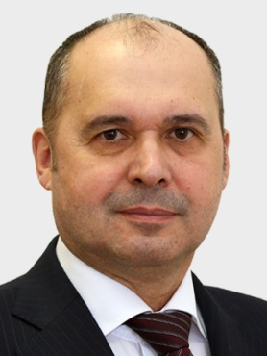 | ЗАРЕМСКИЙ ПАВЕЛ ИОСИФОВИЧ  - депутат Думы города Когалыма, член постоянной комиссии по бюджету  Место работы: директор МАОУ «Средняя общеобразовательная школа №5» города Когалыма  Избирательный округ: №9  Границы округа: ул. Ленинградская, дома № 6, 8, 10, 12, 37, 39, 41, 53, 57; ул. Мира, дома №№ 25, 27, 29, 31; ул. Прибалтийская, дома №№ 15, 17, 23, 25
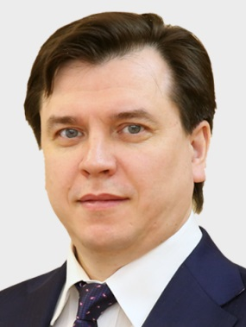 | ШМАКОВ АЛЕКСАНДР ВЛАДИМИРОВИЧ  - депутат Думы города Когалыма, член постоянной комиссии по социальной политике  Место работы: управляющий филиалом ООО «ИНФОРМ» в городе Когалым  Избирательный округ: №10  Границы округа: ул. Ленинградская, дома №№ 43, 45, 47, 51, 59, 61, 65; ул. Прибалтийская, дома №№ 27, 27/1, 29, 29/1, 31, 31/1, 33, 35, 37
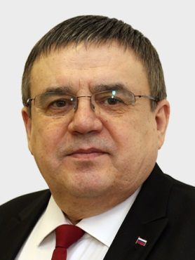 | ВЕПРИКОВ ЮРИЙ АЛЕКСАНДРОВИЧ  - депутат Думы города Когалыма, заместитель председателя постоянной комиссии по вопросам ЖКХ и жизнеобеспечения города  Место работы: директор АО «Югорская территориальная энергетическая компания – Когалым» (ЮТЭК – Когалым)  Избирательный округ: №11  Границы округа: ул. Бакинская, дома NN 1, 2, 3, 13; ул. Прибалтийская, дома NN 39, 41, 43, 45, 47, 49, 51; ул. Дачная (полностью); ул. Дружная (полностью); ул. Заречная (полностью); проезд Сосновый (полностью); проезд Обский (полностью); СОНТ, ДНТ, ТСН СНТ, СПК, расположенные за рекой Кирилл-Высьягун
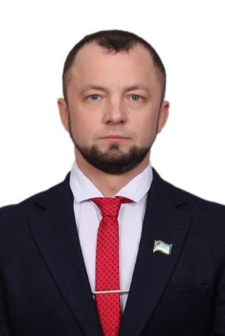 | ПЕТРЕНКО ПЕТР ПЕТРОВИЧ  - депутат Думы города Когалыма, член постоянной комиссии по социальной политике  Место работы: тренер-преподаватель МАУ ДО «Спортивная школа «Дворец спорта»  Избирательный округ: №12  Границы округа: ул. Бакинская, дома №№ 11, 15, 17, 19а, 21, 23, 25, 33, 35, 37, 39, 41, 49; ул. Ленинградская, дом 35  Помощник депутата: Карибов Рагим Насруллахович
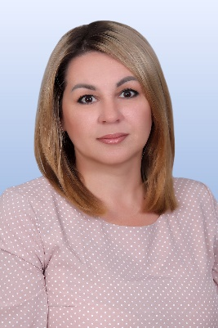 | АБДУРАХМАНОВА ИННА НИКОЛАЕВНА  - депутат Думы города Когалыма, член постоянной комиссии по вопросам ЖКХ и жизнеобеспечения города  Место работы: геофизик 1 категории отдела мониторинга и актуализации сейсмогеологических моделей по объектам Когалымского региона (г.Когалым) филиала ООО «ЛУКОЙЛ-Инжиниринг» «КогалымНИПИнефть» в  Избирательный округ: №13  Границы округа: ул. Ленинградская, дома №№ 2, 4; ул. Мира, дома №№ 16, 18, 19, 21; ул. Молодежная, дома №№ 10, 14, 15, 24, 26, 30, 32, 34
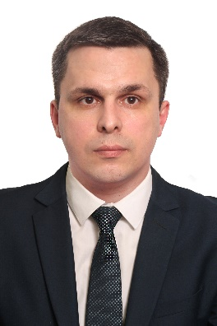 | БУГАЕВ АНДРЕЙ АНДРЕЕВИЧ  - депутат Думы города Когалыма, член постоянной комиссии по социальной политике  Место работы: старший диспетчер в подразделении Западно-Сибирского регионального управления Центральной диспетчерской службы ООО «ЛУКОЙЛ-ЭНЕРГОСЕТИ»  Избирательный округ: №14  Границы округа: ул. Ленинградская, дома №№ 9, 11, 13, 15, 17, 19, 21, 25, 31, 33; ул. Бакинская, дома №№ 47, 51, 53, 55, 57  Помощник депутата: Абдулкадыров Зелимхан Аптиевич
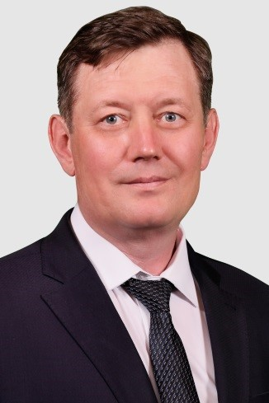 | КУКЛИН АЛЕКСЕЙ НИКОЛАЕВИЧ  - депутат Думы города Когалыма, председатель постоянной комиссии по вопросам ЖКХ и жизнеобеспечения города  Место работы: директор нефтеперерабатывающего завода ТПП «Когалымнефтегаз» ООО «ЛУКОЙЛ-Западная Сибирь»  Избирательный округ: №15  Границы округа: ул. Бакинская, дома №№ 59, 61, 63, 65, 67; ул. Ленинградская, дома №№ 1, 3, 5, 7; ул. Сибирская, дома №№ 1, 3; пр. Солнечный, дома №№ 9, 15, 17; пр. Сопочинского, дома №№ 7, 11, 13, 15
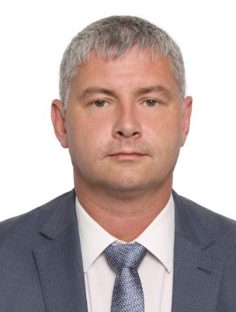 | ЭБЕЛЬ АНДРЕЙ ВЛАДИМИРОВИЧ  - депутат Думы города Когалыма, член постоянной комиссии по вопросам ЖКХ и жизнеобеспечения города  Место работы: главный маркшейдер по Когалымскому региону - начальник отдела маркшейдерско - геодезических работ по Когалымскому региону ООО «ЛУКОЙЛ-Западная Сибирь»  Избирательный округ: №16  Границы округа: ул. Сибирская, дома №№ 15, 17, 19; пр. Солнечный, дома №№ 3, 5, 7; ул. Степана Повха, дома№№ 16, 19, 22;пр. Шмидта (полностью)
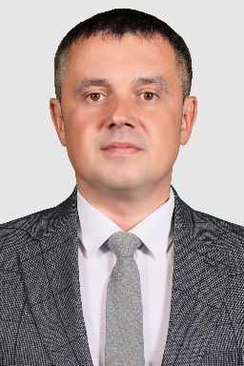 | ОЛЬБЕРГ ДЕНИС ВАЛЕРИЕВИЧ  - депутат Думы города Когалыма, член постоянной комиссии по бюджету  Место работы: первый заместитель генерального директора -главный инженер ТПП «ЯМАЛНЕФТЕГАЗ» ООО «ЛУКОЙЛ-Западная Сибирь»  Избирательный округ: №17  Границы округа: дома по ул. Дружбы Народов, расположенные в 11 микрорайоне; ул. Мира, дома №№ 2, 2а; ул. Степана Повха, дома №№ 2, 4, 6, 8, 12; пр. Солнечный, дома №№ 13, 19, 21  Помощник депутата: Хакимов Эмиль Нафисович  Сеидов Теймур Муслимович
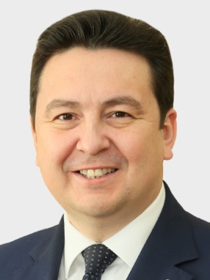 | АГАДУЛЛИН ТИМУР АКРАМОВИЧ  - депутат Думы города Когалыма, заместитель председателя Думы города Когалыма, член постоянной комиссии по бюджету  Место работы: директор ООО «Центр научно-исследовательских и производственных работ» (ЦНИПР)  Избирательный округ: №18  Границы округа: ул. Автомобилистов (полностью); ул. Дорожников (полностью); ул. Мостовая (полностью); ул. Нефтяников (за искл. домов №№ 5, 6, 7, 8, 9, 10, 14, 17, 70, 72); ул. Олимпийская (полностью); СОНТ, ДНТ, ТСН СНТ, СПК, расположенные в районе аэропорта; ул. Энергетиков (полностью); пр. Нефтяников, дом №30
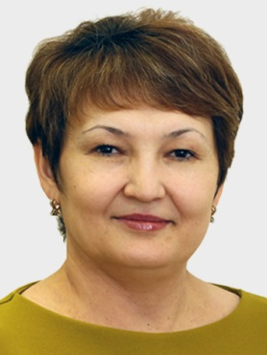 | ШАРАФУТДИНОВА ИРИНА РАВИЛЬЕВНА  - депутат Думы города Когалыма, председатель постоянной комиссии по социальной политике  Место работы: пенсионер  Избирательный округ: №19  Границы округа: ул. Береговая (полностью); ул. Буровиков (полностью); ул. Кирова (полностью); ул. Механизаторов (полностью); ул. Набережная (за искл. домов №№ 2, 3б); ул. Нефтяников, дома №№ 70, 72; ул. Парковая (полностью); ул. Романтиков, дома №№ 22, 24, 26
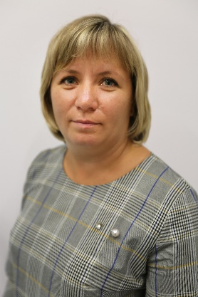 | СТЕПАНОВА ИННА ЛЕОНИДОВНА  - депутат Думы города Когалыма, член постоянной комиссии по бюджету  Место работы: инженер по закупкам 1 категории ООО «ВэллТех»  Избирательный округ: №20  Границы округа: пер. Железнодорожный (полностью); пер. Песчаный (полностью); пер. Снежный (полностью); ул. Благовещенская (полностью); ул. Комсомольская (полностью); ул. Лесная (полностью); ул. Набережная, дома №№ 2, 3б; ул. Нефтяников, дома №№ 5, 6, 7, 8, 9, 10, 14, 17; ул. Новоселов (полностью); ул. Первопроходцев (полностью); ул. Пионерная (полностью); ул. Привокзальная, дома №№ 1, 3, 3а, 5, 5а, 31, 33, 35, 37, 37а; ул. Промысловая (полностью); ул. Романтиков (за исключением домов №№ 22, 24, 26); ТСН «СНТ «Приполярный»; ул. Сиреневая (полностью); ул. Спортивная (полностью); ул. Строителей (полностью); ул. Студенческая (полностью); ул. Таежная (полностью); ул. Широкая (полностью).
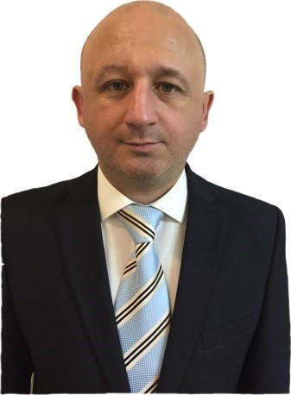 | ОСИПОВ ПАВЕЛ БОРИСОВИЧ  - депутат Думы города Когалыма, член постоянной комиссии по вопросам ЖКХ и жизнеобеспечения города  Место работы: инженер ООО «Буровой инженерный сервис»  Избирательный округ: №21  Границы округа: ул. Вильнюсская (полностью); ул. Геофизиков (полностью); КС-2 (п. Ортьягун); ул. Привокзальная, дома №№ 7а, 7, 9, 10, 11, 13, 23, 29, 29а; ул. Рижская (полностью); СОНТ, ДНТ, ТСН СНТ, СПК, расположенные в районе Когалымской трубной базы; ул. Таллиннская (полностью); ул. Фестивальная (полностью)  Помощник депутата:  Осипова Диана Анатольевна  Висанбиев Адлан Сулейманович

